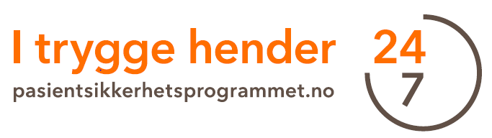Sjekkliste for Trygg kirurgi og postoperative sårinfeksjoner Ortopedisk poliklinikk Ullevål OUS
Forberedelse  Før innledning av lokal anestesi  Ansvar: Sykepleier/Hjelpepleier | Time-out  Før operasjonsstart  Ansvar Sykepleier/Hjelpepleier/lege | Avslutning  Før operatør forlater operasjonsfeltet  Ansvar: Sykepleier/Hjelpepleier/Lege
Har pasienten fått informasjon om prosedyre av operatør?  􀀀 Ja 􀀀 Nei  Kjent allergi?  􀀀 Ja 􀀀 Nei 􀀀 Hva  Infeksjon / smitte avklart?  􀀀 Ja 􀀀Nei  Har pasienten metall i kroppen?  (skruer, plater, piercing osv)  􀀀 Ja 􀀀 Nei 􀀀 Ikke aktuelt | Har pasienten bekreftet?  􀀀 Identitet  􀀀 Type inngrep  Er lokalanestesi tilgjengelig og medikamenter kontrollert?  􀀀 Ja  Gjennomgang av potensielt risikofylte hendelser:  Kirurg:  􀀀 Er det noen risikofaktorer teamet bør kjenne til?  􀀀 Er det behov for spesielt utstyr eller ekstra undersøkelser?  􀀀 Hva er forventet varighet av operasjonen?  Sykepleier / Hjelpepleier  􀀀 Er steriliteten på instrumentene bekreftet?  􀀀 Er det utfordringer knyttet til bruken av utstyret?  Er tiltak for å forebygge hypotermi iverksatt? (varm pasient viktig)  􀀀Ja 􀀀 Ikke aktuelt | Teamet gjennomgår muntlig:  􀀀 Hvilke inngrep er gjennomført? (opr. spl spør)  􀀀 Er prøvematerialet riktig merket? (inklusive pasientens identitet)  􀀀 Har det vært problemer med utstyret? (evt varsel til sterilsentralen)  Hva er viktig for postoperativ behandling av  denne pasienten?  􀀀 Mobilisering?  􀀀 Benet hevet?  􀀀 Antibiotika?  􀀀 Smertelindring (Hva kan pasienten bruke?  􀀀 Kan pasienten få NSAID?  􀀀 Ja 􀀀Nei  􀀀 Annet?  --------------------------------------------------------------------------  Evt. Utfordringer / Tillegg:
Ortopedisk poliklinikk Ullevål OUS 2018

